Två stora svenskar
Linné & Swedenborg

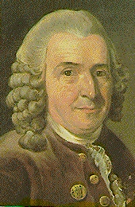

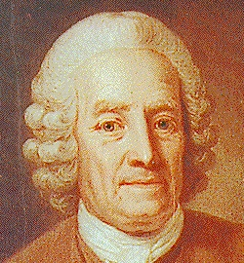

Carl von Linné Emanuel Swedenborg
(1707-1778) (1688-1772)

Linnés Nemesis Devina - Den Gudomliga Rättvisan

Många känner endast Linné som botanikens store fader.

Han utvecklade även under sin livstid ett tänkande om att det fanns en Gudomlig Lag av Rättvisa i allt mänskligt liv.

Linnés bakgrund var mycket religiös.

Linné är av alla seklets män den ende store skriftställare, som tänker bibliskt, känner bibliskt och skriver bibliskt… icke minst i sin Nemesis Divina.

"Utom självbiografier och brev med intima självbekännelser har Linné efterlemnat ett manuskript, som han troligen aldrig ämnat för offentligheten utan främst
avsett för sin ende sons personliga bruk. Det är Nemesis Divina."

I boken har Linné samlat människoöden som han mött under hela sin livstid, där han tydligt kan se hur oförrätter som människor begått mot varandra, straffas
senare i livet, som om en gudomlig lag (Nemesis Divina) låg bakom.

Emanuel Swedenborg (1688-1772)

Var en välkänd vetenskapsman vars andliga sinnen blivit öppnade.
Han började en systematisk undersökning av den andliga världen och
avslöjade många av dess hemligheter, med sina andliga sinnen öppnade.

Trots att hans undersökningar länge förkastades av teologer,
så har nyligen dess värde blivit upptäckt, allt eftersom fler och fler människor haft kontakt med den andliga världen.

Även Jesper Svedberg, Emanuels far, var klarsynt angående syndafallet och änglavärlden: citat: "...änglarna skyr all otukt" /J. Svedberg

En stor korean

Sun Myung Moon
Vår tids största profet!

Vem kunde för tio år sedan tro att kommunistblocket, berlinmuren och kalla kriget skulle rasa samman. Alla blev lika förvånade!
Men var detta verkligen en slump, eller är det en del i en större plan för att skapa fred på hela jorden, och uppfylla alla profetiorna om tusen år av fred på jorden för alla.
En man, från Korea, förutspådde allt detta, långt före det skedde.
Läs om dom fantastiska och oväntade profetior han gjort under de senaste 50 åren.

Profetia Inträffade
1945 1960 Återkomstens Herre
Fråga: Vad gör att han tror han är Messias?
Svar: Studera Principerna så får du veta svaret.
Jag har haft oräkneliga vittnen till mitt liv.
Många människor har sagt mig vem jag är.

1972,1973 1989 Kommunismens sammanbrott!
Efter 7000 bibliska år -- 6000 år av återupprättelse plus
årtusendet, tiden för alltings fullbordan- så kommer
kommunismen att falla i dess 70:e år. Kommunismen började
1917, så efter 1978 kommer kommunismen att falla sönder, vid
dess 70 år kommer det att vara fullständigt förstört.
När vi studerar det noggrant så ser vi att världshistorien
utvecklar sig enligt Guds vilja och Principerna. Detta är
beviset att Gud existerar, och att han älskar mänskligheten.

18-9-74 1993 Kristendomens Nya Framtid
Synden begicks här på jorden. Därför måste felet gottgöras här
på jorden och synden utrotas på jorden. Världen utgör
problemet, därför måste Kristus komma tillbaka till jorden.
Läs mer om detta historiska budskap: www.euro-tongil.org/swedish/

